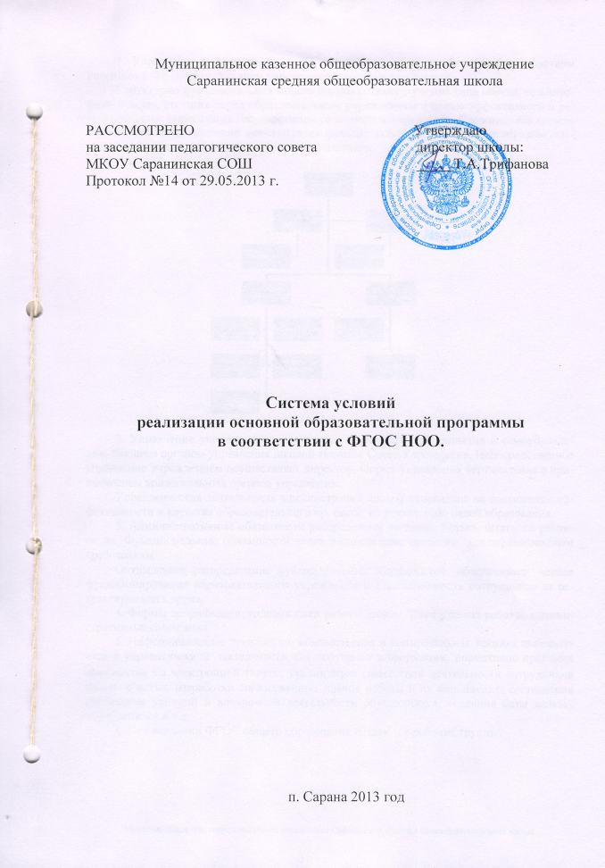1. Управление учреждением осуществляется в соответствии с законодательством Российской Федерации, Уставом учреждения и локальными актами.
Структурно-функциональная модель школы создана с учетом типа школы, ее специфики и задач, стоящих перед образовательным учреждением с целью эффективного и результативного выполнения государственного и социального заказа. Сложившаяся модель структурных подразделений соответствует функциональным задачам общеобразовательной школы с системой дополнительного образования.

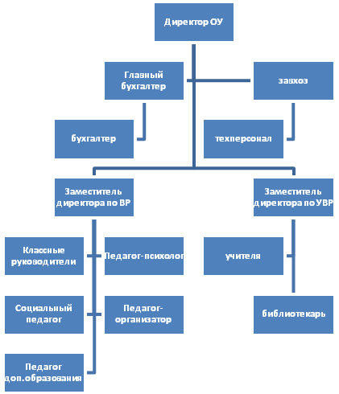

2. Управление учреждением строится на принципах единоначалия и самоуправления. Высшим органом управления школой является Совет Учреждения. Непосредственное управление учреждением осуществляет директор. Форма управления вертикальная с привлечением коллегиальных органов управления.
Управленческая деятельность администрации школы направлена на достижение эффективности и качества образовательного процесса, на реализацию целей образования.
3. Административные обязанности распределены согласно Устава, штатного расписания. Функциональные обязанности четко распределены согласно квалификационным требованиям.
Оптимальное распределение функциональных обязанностей обеспечивает четкое функционирование образовательного учреждения и ответственность сотрудников за результативность труда.
4. Формы координации: годовой план работы школы; циклограмма работы; административные совещания.
5. Информационные технологии, компьютерная и копировальная техника используется в управленческой деятельности для получения информации, нормативно-правовых документов по электронной почте; организации совместной деятельности сотрудников школы с целью разработки согласованных планов работы и их исполнение; составления расписания урочной и внеурочной деятельности обучающихся; создания базы данных обучающихся и т.д.
6. При введении ФГОС общего образования создаются рабочие группы.

Условия реализации Основной образовательной
программы начального общего образования.
Условия, необходимые для реализации основной общеобразовательной программы – совокупность факторов, оказывающих влияние на эффективность и результативность образовательной программы:
Кадровые условия – совокупность требований к кадровому составу образовательного учреждения, включающих требования к укомплектованности образовательного учреждения квалифицированными педагогическими, руководящими и иными работниками, к уровню их квалификации, а также к организации непрерывного профессионального развития через систему повышения квалификации и самообразование.
Коллектив педагогических работников МКОУ Саранинская СОШ отличает стремление к совершенствованию содержания, форм и методов педагогической деятельности. Педагоги совершенствуют условия для получения обучающимися качественного образования, сохранения здоровья обучающихся, их воспитания и развития, владеют современными технологиями, применяют в своей деятельности современные информационно-коммуникативные технологии, ставят перед собой высокие цели, ориентированы на самосовершенствование.
Укомплектованность педагогическими кадрами – 100 %.
В школе осуществляется непрерывность профессионального развития педагогов – они повышают свою квалификацию на различных курсах, семинарах. За последние два года увеличилось число педагогических работников, использующих компьютерные технологии на уроках и внеклассных мероприятиях.
Для реализации основной образовательной программы начального образования имеется коллектив специалистов, выполняющих следующие функции:
№ п/п | Специалисты | Функции | Количество специалистов в начальной школе
1. | учитель | Организация условий для успешного продвижения ребенка в рамках образовательного процесса | 5
2. | педагог-  психолог | Помощь педагогу в выявлении условий, необходимых для развития ребенка в соответствии с его возрастными и индивидуальными особенностями | 1
3. | педагог-организатор | Отвечает за организацию условий, при которых ребенок может освоить внеучебное пространство как пространство взаимоотношений и взаимодействия между людьми | 1
4. | библиотекарь | Обеспечивает интеллектуальный и физический доступ к информации, участвует в процессе воспитания культурного и гражданского самосознания, содействует формированию информационной компетентности обучающихся путем обучения поиску, анализу, оценке и обработке информации | 1
5. | педагог дополнительного образования | Обеспечивает реализацию вариативной части ООП НОО | 1
6. | административный персонал | Обеспечивает для специалистов ОУ условия для эффективной работы, осуществляет контроль и текущую организационную работу | 3
7. | медицинский персонал | Обеспечивает первую медицинскую помощь и диагностику, осуществляет мониторинг здоровья обучающихся и выработку рекомендаций по сохранению и укреплению здоровья, организует диспансеризацию и вакцинацию школьников | 1
8. | социальный педагог | Обеспечивает социальную адаптацию обучающихся, осуществляет профилактическую работу по предупреждению негативных явлений в подростковой среде | 1
9. | Информационно-технологический персонал | Обеспечивает функционирование информационной структуры (включая ремонт техники, системное администрирование, поддержание сайта школы и пр.) | 1

Кадровый состав,
обеспечивающий реализацию основной образовательной программы начального общего образования.
№ п/п | Должность | Ф.И.О.
1 | Директор | Трифанова Т.А.
2 | Заместитель директора по учебной работе | Климина Н.В.
3 | Заместитель директора по воспитательной работе | Дворникова А.Е.
4 | Завхоз | Ситникова Л.Г.
5 | Библиотекарь | Калинина Н.А
6 | Учителя начальных классов | Трифонова В.В., Григорьева Е.В., Романова Е.Л., Полухина К.В., Новокрещенова Н.Л.
7 | Учитель физической культуры | Копылов С.В.
8 | Учитель музыки | Старикова И.А.
9 | Учитель английского языка | Коробейникова Т.С.
10 | Педагог - психолог | Калинина Е.Г.
11 | Социальный педагог | Софина И.Е.

Педагог дополнительного образования
№ п/п | Должность | Ф.И.О. | Наличие  квалификационной  категории
1 | Педагог дополнительного образования | Калинина Н.А. | 1

Требования к уровню подготовки педагогических работников, успешно
реализующего основную образовательную программу начальной ступени
школьного образования

Педагогический работник должен знать:
- основы государственной политики в сфере образования: основные стратегические направления развития российского образования, современные подходы к оценке качества образования;
- правовые и нормативные основы функционирования системы образования: нормативно-правовое обеспечение образовательного процесса; нормативно-правовое регулирование трудовых отношений в сфере школьного образования; правовые основы государственного контроля и надзора в образовании;
- основные достижения, проблемы и тенденции развития профессиональной деятельности, современные подходы к моделированию инновационной деятельности в сфере школьного образования;
- систему понятий и представлений, объясняющую значимость и смысл инновационного образования как философско-антропологической категории;
- основные подходы, принципы и закономерности организации инновационных процессов в образовательных системах;
- психолого-педагогические закономерности проектирования содержания и форм организации учебного процесса в разных возрастах и по отношению к разным учебным предметам и типам образовательных учреждений;
- психологические основы образовательной деятельности: обеспечение психологической безопасности образовательной среды, психологическая и коммуникативная культура, содержание и способы разрешения конфликтов в образовании; биологические и психологические пределы человеческого восприятия и усвоения, современные подходы и принципы образовательной диагностики;
- организационно-управленческие, экономические условия и механизмы функционирования и инновационного развития образовательных систем;
-санитарно-гигиенические нормы и правила организации здоровьесберегающего образовательного процесса;
- современные компьютерные и программные средства, электронные образовательные ресурсы, социальные сервисы сети Интернет и возможности их использования для решения образовательных задач.

Педагогический работник должен уметь:
- устанавливать правила собственной педагогической деятельности (нормировать ее) на основе выбора образовательных подходов, педагогических закономерностей и принципов;
- различать имеющиеся концепции содержания образования и определять уровень представления содержания образования в конкретных образцах, анализировать содержание образовательных программ, учебников, методических пособий;
- различать модели и виды образования; определять специфику свойств системы образования, осуществлять современное учебно-тематическое планирование;
- устанавливать взаимосвязи между методами и целями обучения и воспитания, методами и формами организации образовательного процесса, методами и содержанием инновационного образования;
- выявлять, анализировать, оценивать и корректировать образовательный процесс на основе различных форм контроля;
- анализировать собственную педагогическую деятельность, осуществлять экспертизу образовательных процессов и образовательных продуктов;
- различать новшество и нововведение, компоненты инновационной деятельности и этапы инновационного процесса, осуществлять апробацию и внедрение педагогических новшеств;
- использовать в учебном процессе знание фундаментальных основ, современных достижений, проблем и тенденций развития соответствующей предметной области научного знания, устанавливать связи с другими предметными областями;
- использовать в образовательном процессе современные информационно-коммуникационные технологии, электронные образовательные ресурсы;
- осуществлять взаимодействие с родителями, коллегами и социальными партнерами;
- использовать современные методы образовательной диагностики достижений обучающихся и воспитанников, осуществлять педагогическое сопровождение их социализации и профессионального самоопределения.

Педагогический работник должен владеть:
- основными методами и приемами обучения, воспитания и социализации обучающихся и воспитанников;
- современными образовательными технологиями, методами внедрения цифровых образовательных ресурсов в учебно-воспитательный процесс;
- приемами подготовки дидактических материалов и рабочих документов в соответствии с предметной областью средствами офисных технологий (раздаточных материалов, презентаций и др.);
- методами формирования у обучающихся и воспитанников навыков самостоятельной работы, проектных и исследовательских умений, развитие творческих способностей, способами формирования универсальных учебных действий и методикой их оценки и диагностики;
- способами проектирования содержания образовательного процесса и организационных форм обучения и воспитания, текущей и итоговой образовательной диагностики и экспертизы результатов и последствий образовательной деятельности.
Материально-технические условия – совокупность требований к обеспечению учебного процесса оборудованием, помещениями и иными видами имущества;
Материально-техническая база позволяет создать необходимые условия для получения детьми качественного образования, сохранения их здоровья, воспитания и развития. Она формируется и поддерживается общими усилиями работников школы, учредителей, родительской общественности. Образовательный процесс оснащён необходимым оборудованием.

Сведения о зданиях и помещениях, используемых для организации и ведения образовательного процесса начального общего образования.

МКОУ Саранинская СОШ располагается в Красноуфимском районе Свердловской области.
В настоящее время функционируют 3 кабинета начального общего образования, оснащенных учебной мебелью и учебным оборудованием. 2 кабинета начальной школы оснащены компьютерами в количестве 23 компьютеров, 2 мультимедийные доски, 2 короткофокусных проектора. Имеется спортивный зал, летняя спортивная площадка, столовая на 100 мест, библиотека, медицинский кабинет, компьютерный класс.
В МКОУ Саранинская СОШ для предотвращения чрезвычайных ситуаций имеется:
- Автоматическая пожарная сигнализация (АПС).
- Медицинский кабинет.
- Во всех специализированных кабинетах, спортивном зале имеются средства пожаротушения.
- Информационные стенды в вестибюлях школы по профилактике ДТП, противопожарной безопасности.
Школьные кабинеты оснащены следующей компьютерной техникой:
Компьютеры и ноутбуки;
Компьютерные классы – 1;
Сканеры и принтеры;
Ксероксы;
Мультимедийные проекторы;
Телевизоры;
СD магнитолы;
Музыкальные центры;
Синтезатор, фортепиано;
Видеокамера;
В каждом кабинете настроен выход в Интернет.
Учебно-методическое обеспечение образовательной программы – совокупность требований, перечень необходимой учебной и методической литературы, информационных баз, иных ресурсов, необходимых для эффективного и качественного образовательного процесса в рамках основной образовательной программы.

Учебно-методическое обеспечение
Требования | Реализация
Обеспеченность УМК, наглядными пособиями | УМК «Школа России»
Укомплектованность библиотеки печатными образовательными ресурсами и электронными ОР | Обеспеченность учебниками

Список учебников для 1-4 классов

УМК «Школа России»

Литературное чтение

Учебные пособия:
«Азбука» В. Г. Горецкого и др. (обучение чтению);
- Литературное чтение. Учебник. 1 класс. / Климанова Л.Ф. и др.–М.: Просвещение, 2011г.
- Литературное чтение. Рабочая тетрадь. 1 класс. /Бойкина М.В. –М.: Просвещение, 2011г.
- Литературное чтение. Учебник. 2 класс. (с СD диском). В 2 ч. / Климанова Л.Ф. и др.. –М.: Просвещение, 2012г.
- Литературное чтение. Рабочая тетрадь. 2 класс./ Бойкина М.В. –М.: Просвещение, 2012г
- Литературное чтение. Контрольно-измерительные материалы. 2 класс/Сост. С.В.Кутявина. – М.: ВАКО, 2012.
- Литературное чтение. Учебник. 3 класс. В 2 ч. (с СD диском). Климанова Л.Ф. и др.–М.: Просвещение, 2013г.
- Литературное чтение. Рабочая тетрадь.3 класс. Бойкина М.В. –М.: Просвещение, 2013г
- Литературное чтение. Контрольно-измерительные материалы. 3 класс/Сост. С.В.Кутявина. – М.: ВАКО, 2013.

Учебно-методическая литература:
- Литературное чтение. Рабочая программа. 1-4 классы/ Климанова Л.Ф. - М.: Просвещение, 2011.
- Литературное чтение. Методические рекомендации. 2 класс/Климанова Л.Ф. – М.: Просвещение, 2012.
- Литературное чтение. Методические рекомендации. 2 класс/ Климанова Л.Ф. – М.: Просвещение, 2013.

Русский язык.

Учебные пособия:
1. Русский язык. Учебник. 1 класс. (с СD диском). /Канакина В.П., Горецкий В.Г.– М.: Просвещение, 2011г.
2. Русский язык. Учебник. 2 класс. (с СD диском). В 2 ч./ Канакина В.П., Горецкий В.Г. – М.: Просвещение, 2012г.
3. Русский язык. Рабочая тетрадь. 2 класс. В 2ч. /Канакина В.П.- М.: Просвещение, 2012г.
4. Русский язык. Контрольно-измерительные материалы. 2 класс/Сост. В.В. Никифорова. – М.: ВАКО, 2012.
5. Русский язык. Учебник. 3 класс. (с СD диском). В 2 ч./ Канакина В.П., Горецкий В.Г – М.: Просвещение, 2013г.
6. Русский язык. Рабочая тетрадь. 3 класс. В 2ч./ Канакина В.П.- М.: Просвещение, 2013г.
7. Русский язык. Контрольно-измерительные материалы. 3 класс/Сост. В.В. Никифорова. – М.: ВАКО, 2012.

Учебно-методическая литература:
- Русский язык. Рабочая программа. 1-4 классы/Канакина В.П., Горецкий В.Г., Бойкина М.В. - М.: Просвещение, 2011.
- Русский язык. Методические рекомендации. 2 класс/ Канакина В.П.– М.: Просвещение, 2012.
- Русский язык. Методические рекомендации. 3 класс/ Канакина В.П.– М.: Просвещение, 2013.

Математика

Учебные пособия:
1. Математика. 1 класс. Учебник (с СD диском). В 2 ч./ Моро М.И., Степанова С.В., Волкова С.И. - М.: Просвещение., 2011г.
2. Математика. Рабочая тетрадь. 1 класс в 2-х частях. /Моро М.И. – М.: Просвещение, 2011г.
3. Математика. 2 класс. Учебник (с СD диском). В 2 ч. /Моро М.И., Степанова С.В., Волкова С.И. - М.: Просвещение., 2012г.
4. Математика. Рабочая тетрадь. 2 класс в 2-х частях. /Моро М.И. – М.: Просвещение, 2012г.
5. Математика. Контрольно-измерительные материалы. 2 класс/Сост. Т.Н. Ситникова. – М.: ВАКО, 2012.
6. Математика. 3 класс. Учебник (с СD диском). В 2 ч. /Моро М.И., Степанова С.В., Волкова С.И. - М.: Просвещение., 2013г.
7. Математика. Рабочая тетрадь.3 класс в 2-х частях. /Моро М.И. – М.: Просвещение, 2013г.
8. Математика. Контрольно-измерительные материалы.3 класс/Сост. Т.Н. Ситникова. – М.: ВАКО, 2012.

Учебно-методическая литература:
1. Математика. Рабочая программа. 1-4 классы/Моро М.И., Волкова С.И., - М.: Просвещение, 2011.
2. Математика. Методические рекомендации. 2 класс/Бантова М.А. и др. – М.: Просвещение, 2012.
3. Математика. Методические рекомендации. 3 класс/Бантова М.А. и др. – М.: Просвещение, 2012.

Окружающий мир.

Учебные пособия:
- Окружающий мир. Учебник. 1 класс. (с СD диском). В 2-х ч. /Плешаков А.А.– М.: Просвещение, 2011г.
- Окружающий мир. Рабочая тетрадь. 1 класс. В 2-х ч. /Плешаков А.А.– М.: Просвещение, 2011г.
- Окружающий мир. Учебник. 2 класс. (с СD диском). В 2-х ч. /Плешаков А.А.– М.: Просвещение, 2012г.
- Окружающий мир. Рабочая тетрадь. 2 класс. В 2-х ч. /Плешаков А.А.– М.: Просвещение, 2012г.
- Окружающий мир. Контрольно-измерительные материалы.
2 класс/Сост. И.Ф.Яценко. – М.: ВАКО, 2012.
- Окружающий мир. Учебник. 3 класс. (с СD диском). В2-х ч. /Плешаков А.А.– М.: Просвещение, 2013г.
- Окружающий мир. Рабочая тетрадь. 3 класс. В 2-х ч. /Плешаков А.А.– М.: Просвещение, 2013г
- Окружающий мир. Контрольно-измерительные материалы.
3 класс/Сост. И.Ф.Яценко. – М.: ВАКО, 2012

Учебно-методическая литература:
- Окружающий мир. Рабочая программа. 1-4 классы/ Плешаков А.А.- М.: Просвещение, 2011.
- Окружающий мир. Методические рекомендации. 2 класс/ Плешаков А.А – М.: Просвещение, 2012.
- Окружающий мир. Методические рекомендации. 3 класс/ Плешаков А.А – М.: Просвещение, 2012.
Информационное оснащение и обеспечение реализации образовательной программы – совокупность требований, направленных на обеспечение широкого, постоянного и устойчивого доступа для всех участников образовательного процесса к информации в сети Интернет.

Е-mail: sarana-ou@yandex.ru

Сайт в Интернете: http://sarana-edu.ru/
Компьютерная техника широко используется в управлении учебно-воспитательным процессом. Документация школы формируется и хранится на ПК администрации, обмен и распространение осуществляется электронными носителями.

Информационно-образовательная среда

Направление | Информационное обеспечение
Планирование образовательного  процесса и его ресурсного обеспечения | Рабочие программы, УМК, Интернет-ресурсы
Фиксация хода образовательного  процесса, размещение учебных материалов, предназначенных для образовательной деятельности обучающихся | Фиксация в классных журналах, дневниках учащихся, дистанционное обучение с использованием образовательных порталов и сайтов
Обеспечение доступа, в том числе в Интернете, к размещаемой информации для участников образовательного процесса (включая семьи обучающихся) методических служб, органов управления образованием | Развитие сайта школы, доступ обучающихся и педагогов к Интернет-ресурсам, Дневник.ру
Правовое обеспечение – совокупность нормативных правовых актов, локальных актов соответствующей образовательной организации, обеспечивающих качественную реализацию основных образовательных программ. Реализацию ООП НОО обеспечивает целый ряд локальных нормативно-правовых документов.
Психолого-педагогические условия – совокупность требований к содержанию, способам и формам образовательного процесса, соответствующих возрастным возможностям обучающихся, целям и задачам определенной ступени образования.
Финансовые условия – совокупность требований к финансовым условиям реализации образовательных программ, включая соответствующие нормативы расходов на реализацию указанных программ. Для реализации государственных гарантий прав граждан на получение общедоступного и бесплатного общего образования нормативное подушевое финансирование является гарантированным минимально допустимым объемом финансовых средств на реализацию ФГОС начального общего образования (в части оплаты труда и учебных расходов) в год в расчете на одного ученика.



